**Открытый урок по гражданской обороне**

1 марта ежегодно отмечается Всемирный день гражданской обороны.

Гражданская оборона – система мероприятий по подготовке к защите и по защите населения, материальных и культурных ценностей на территории Российской Федерации от опасностей, возникающих при военных конфликтах или вследствие этих конфликтов, а также при чрезвычайных ситуациях природного и техногенного характера.

Международная организация гражданской обороны (МОГО) создана в 1931 году как Ассоциация Женевских зон, призванная обеспечивать защиту гражданского населения в периоды военных конфликтов. В 1966 году МОГО получила статус международной межправительственной организации. По решению Генеральной Ассамблеи МОГО ежегодно, начиная с 1972 года, 1 марта отмечается Международный день гражданской обороны.

МОГО – это единственная межправительственная организация, которая специализируется в области гражданской обороны и защиты на международном уровне.

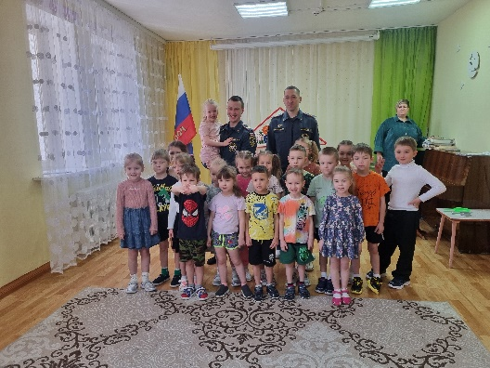Основной целью сотрудничества с МОГО является комплексное укрепление национальных, региональных и международных потенциалов гражданской обороны и защиты населения в целях совершенствования готовности к чрезвычайным ситуациям различного характера, а также гуманитарное содействие и поддержка нуждающихся стран в развитии национальных структур гражданской защиты. Результатом такого взаимодействия являются внедрение новых методов и технологий в области защиты населения и территорий от чрезвычайных ситуаций, совершенствование методик и стандартов подготовки профильных специалистов чрезвычайных служб, осуществляется обмен передовым опытом и укрепление международной кооперации в области предупреждения и ликвидации бедствий и катастроф.

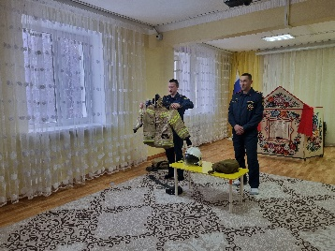Во исполнение плана основных мероприятий Свердловской области в 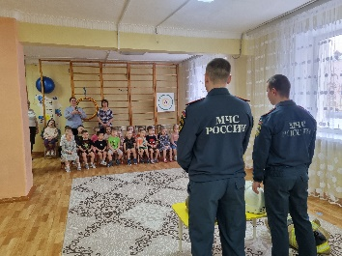области ГО, предупреждения и ликвидации ЧС, обеспечения ПБ и безопасности людей на водных объектах

3 марта 2025 г. в детском саду проведен Всероссийский открытый урок по культуре безопасности совместно с представителями 57 ПСЧ 6 ПСО ФПС ГПС МЧС России по г. Краснотурьинску, на котором ребята узнали цели и задачи сотрудников МЧС, рассмотрели костюм пожарного, повторили правила безопасности.

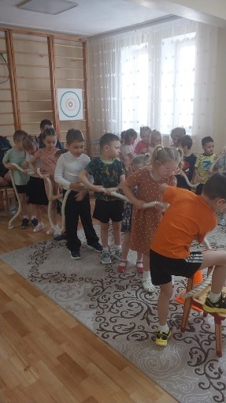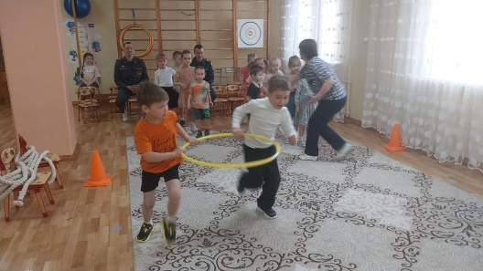Затем была проведена спортивная эстафета «Юные спасатели», организованная музыкальным руководителем Порцевой Ю.С. и старшим воспитателем Галуза О.Ю.

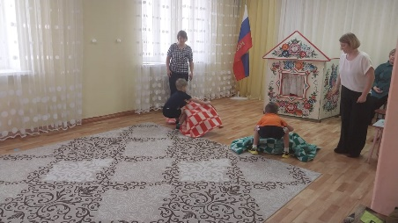

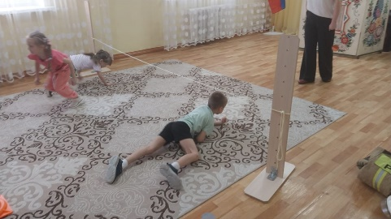

В группах педагоги в совместных беседах закрепили полученные знания и провели игровые тренинги по безопасности.

